**热血报国当少年，岁月无悔正青春——滨院学子热议2023年全国征兵宣传片**

为深入学习贯彻习近平新时代中国特色社会主义思想，全面贯彻党的十九届六中全会精神，全力做好迎接党的二十大胜利召开和学习宣传贯彻工作，激发广大适龄青年依法服兵役、踊跃参军报国的热情，增强建功新时代的信心和力量，我校武装部组织全校学生以多种方式观看了2022年全国征兵公益宣传片《火热军营 精彩人生》。

此次宣传片的观看引起了学生们强烈的反响，并引发了热议。

**一、乘务学院**

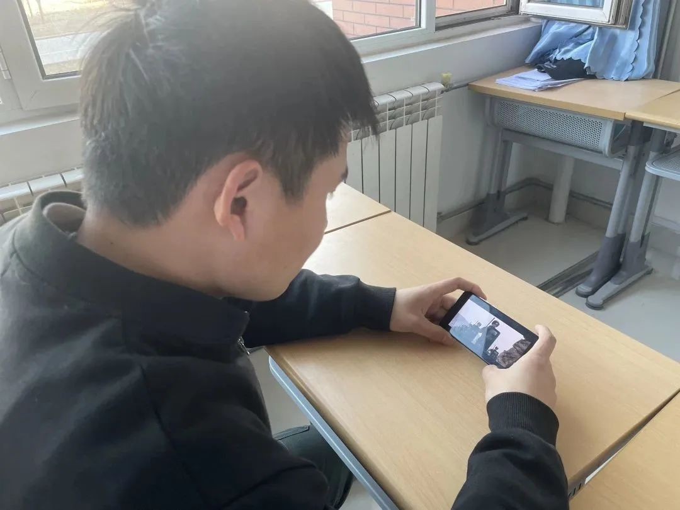

如果青春注定要燃烧，我想那应该如火焰般灿烂。看了今年的征兵宣传片我感受到他们狂风不摧的身姿，寸土不让的决心，使命必达的坚毅。人一生会推开很多扇门，每扇门后都有意想不到的风景。走进军营大门，人生有了更多珍贵的记忆;守住祖国大门，身后是万家灯火的安宁。我们的人生需要这样经历，祖国的河山需要我们守护。

—— 21空保专3 郑仓硕

**二、电气工程学院**

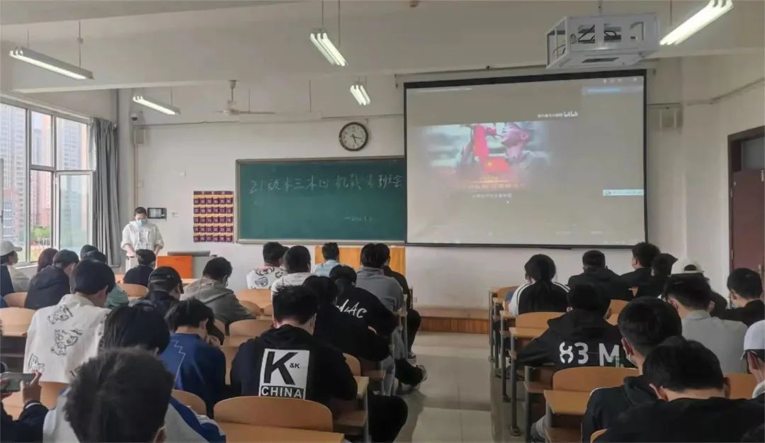

鲜花怒马少年时，不负韶华行且知。军人们严苛的训练，日复一日的生活，让我懂得军营的辛苦，但在祖国的大地上，人民健康幸福其乐融融，生活蒸蒸日上愈来愈好，当兵也有了继续的力量！“参军报国正当时，敢以热血献青春”，作为大学生，我们应积极响应参军号召，与国执手，与国携长，用热血和青春铸就伟大中国梦！

——20电本4 孙凌辰

**三、飞行学院**

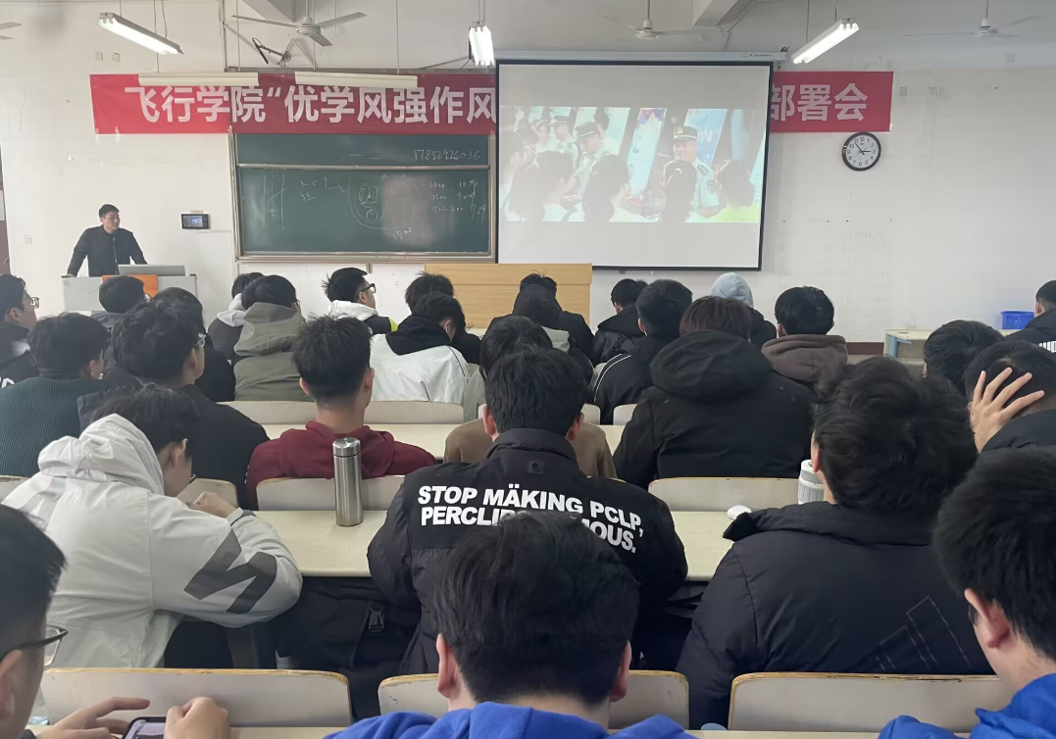

“国无防不立，民无兵不安。”身为大学生，我们生在红旗下，长在春风里，正值一年征兵季，又是一次青春的热爱，又是一次无悔的选择！

“国有难，邦有危，我辈学子自当投笔从戎。”通过观看征兵宣传片，我们正式走进征兵工作这扇门，决心以参军热情，投身火热军营，在挥洒满腔热血的同时，让青春在寂寞的坚守中闪闪发光！

——21运输本1 王宇

**四、航空工程学院**

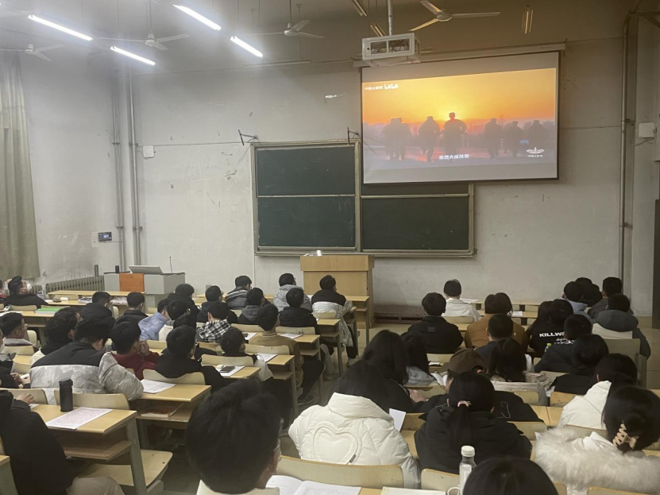

观看完2023年征兵宣传短片后，我的心情久久不能平静。《火热军营，精彩人生》以“一扇门”的小视角，展现大情怀，用正能量的艺术表达展现人民军队的血脉传承和铁血荣光，诠释新时代革命军人的家国情怀和责任担当。守好国家大门，才有百姓小门，我愿推开“这扇门”，用军装绿书写青春红，用航空蓝续写报国梦，在火热军营中实现青春梦想，为实现党在新时代的强军目标贡献青春力量！

——22无人机本 张浩林

**五、化工与安全学院**

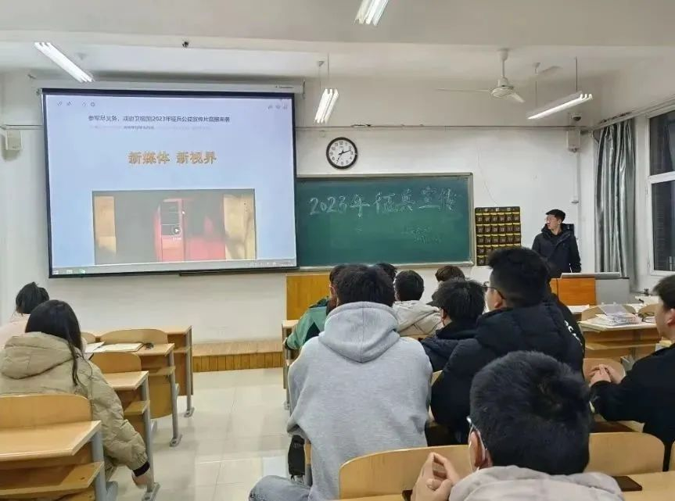

现如今强大的军事力量让我们在动荡不安的国际中有一席安然之地，征兵工作更是加强国防和军事力量的重要举措，作为大学生，我们应积极响应参军号召，积极投身军营为祖国国防建设奉献自己的青春力量。“参军报国，不负韶华，一次选择，一生无悔”！

——22安全本2 石玉杰

**六、机场学院**

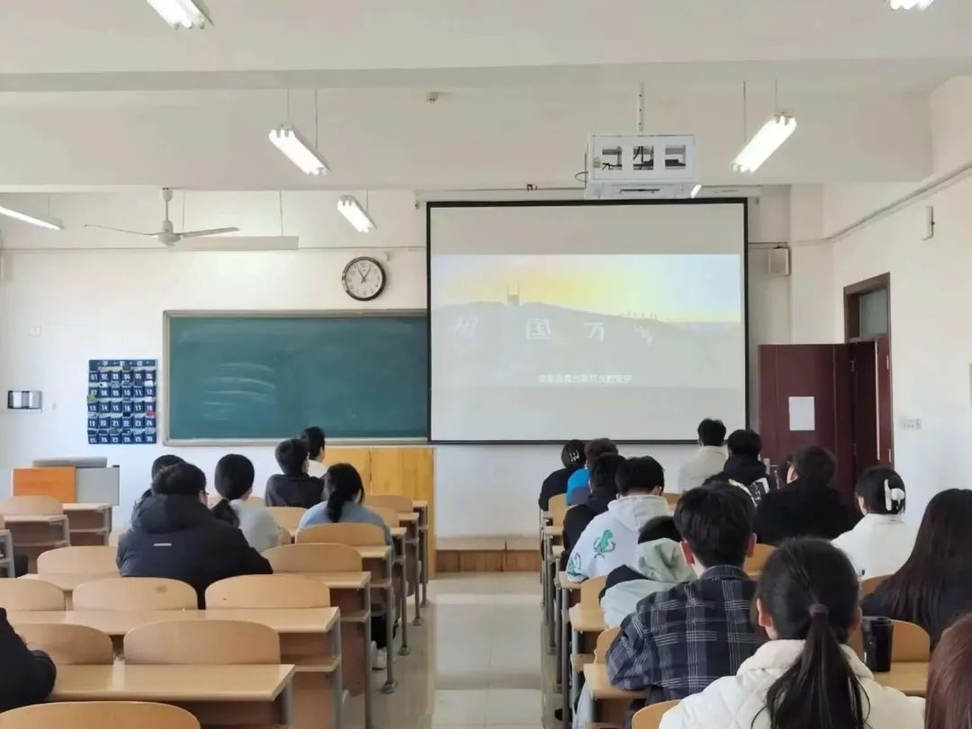

因为军人们的负重前行，才有我们的岁月静好。我们一边享受着来自一代又一代的军人们的保护，同时也要将这一信念与意志传承下去。参军是光荣的，对于当代的青年人来说这是一次机会，更是一份荣誉。作为生长在新时代的青年，我们应该积极响应参军号召，肩负起历史重担，挑起祖国未来的大梁，为祖国的安定繁荣而拼搏，为祖国更美好的明天奋勇向前！

——21物流本1 王雨婷

**七、机电工程学院**

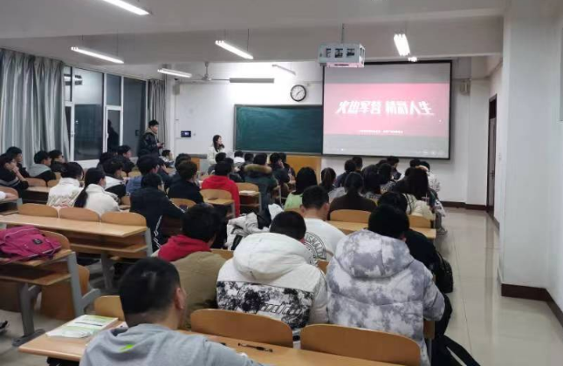

国家在征召，我们在路上。推开那扇门，去立巍峨长城下的铮铮铁骨，去听玉龙雪山上的铿锵誓言，去敬漫漫沧海的热血丹心！看完征兵宣传片，强国之音犹如一记重铃，敲响在我的心中，去追寻，去感受，去热爱，去传承。辽阔壮美的中国大地遍布五角星的燎原星光，作为大学生的我们，正值青春，应将报国之志投身实际，为理想去燃烧生命，亲爱的同学们，去当那颗闪耀的红星吧！

——航空本1 赵紫薇

**八、建筑工程学院**

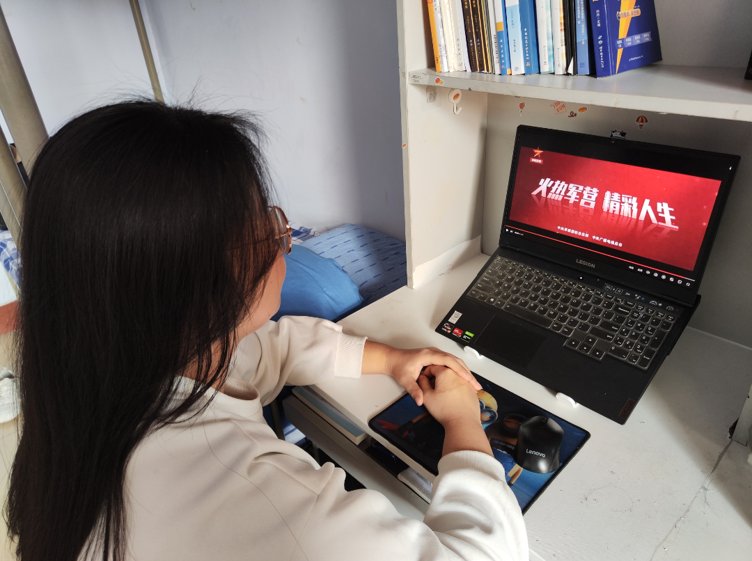

参军报国，无上光荣。在我们看不到的地方，有一群人用青春接力，枕戈待旦，守护我们的静好岁月。他们，就是中国军人。投身军旅为青春谱写荣光，把执着献给祖国，把热忱献给人民，把责任卫在四方。在强军之路上我们新时代青年应自觉献身强军梦之征程，实现个人梦之价值，践行富国强军的时代使命，奏响强军兴国的时代强音。

——22建筑本2 范新彤

**九、教师教育学院**

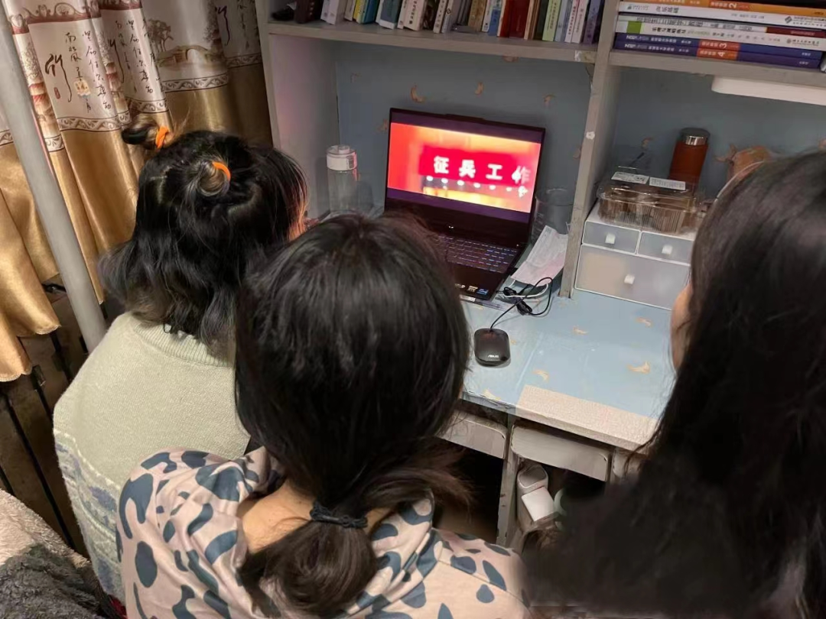

“参军报国，不负韶华，一次选择，一生无悔”，我们正值青春，未来无限可能。参军报国也是我们报答祖国，不负青春的方式。

青春不止有诗和远方，还有家国与边关，期待更多有志青年能够早日加入人民军队，这个光荣的队伍行列，在火热的军营中，激扬青春！放飞梦想！点亮人生！携笔从戎！

                                                                        ——22学前本1 王君

**十、经济管理学院**

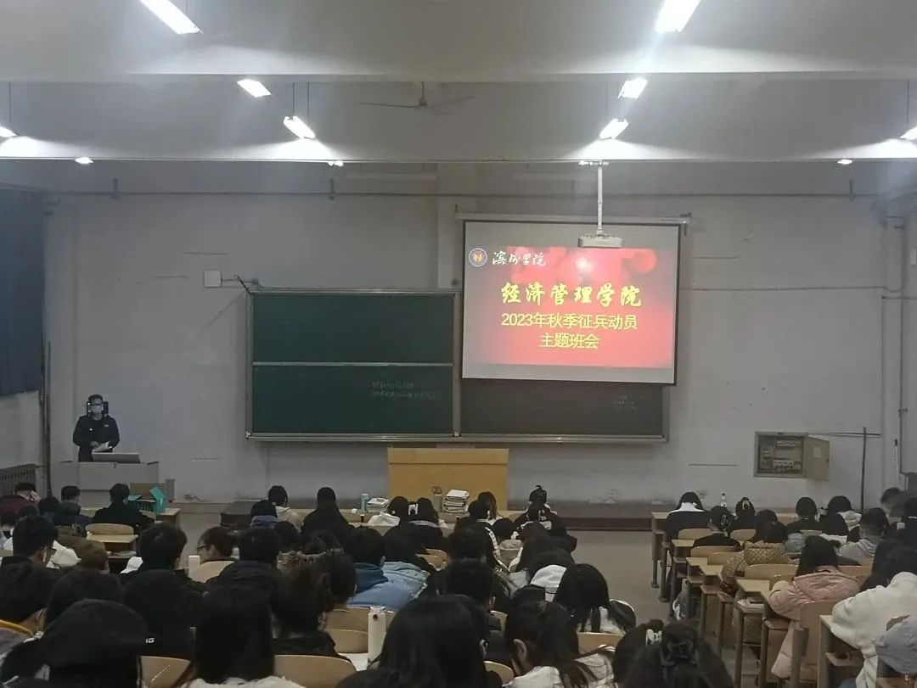

又是一年征兵季，作为大学生的我们，应该响应祖国号召，踊跃报名参军，报效祖国，实现白己的人生价值。通过观看大学生网络征兵宣传片，我切实感受到党和国家对面向大学生征兵情况的重视，也了解到国防需要更多富有智慧的有志青年和知识青年。看着每个军人分享自己在军营中的热血经历时，让身为大学生的我内心拥有一股携笔从戎、渴望投身军营、为祖国奉献自己一份力量的火热激情。

      ——20市场专5班 郑溟义

**十一、理学院**

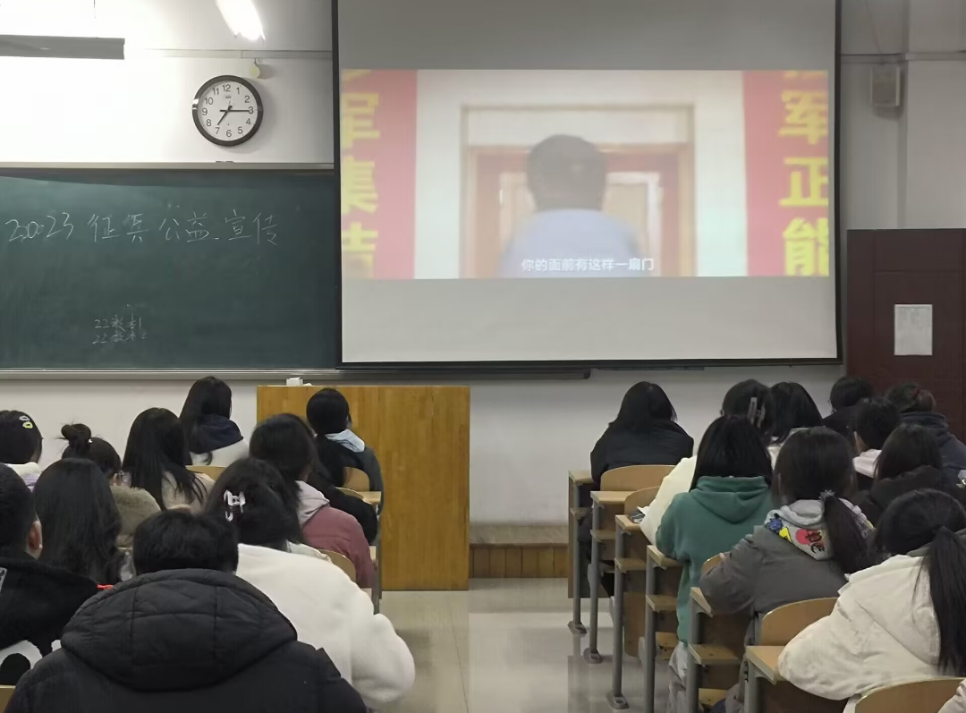

一个能够升起月亮的身体，必然驮住了无数次的日落。中华儿女多奇志，如有可能,我愿是医护人员，在前线与死神斗争;如有可能，我愿是人民卫士,尽心尽力保护国家安全;如有可能，我愿是志愿者，给有需要的人送去他们所需的帮助。可悟的是，我并不是其中任何的一员，我只能在英雄的保护下，去瞻仰他，去以笑容给他希望，我会带着我的热情和向往，等待那个风雨夜归的人。如今，军营的集结号再次吹响，身为一名21世纪的青年，我希望有一天也能为祖国的建设做出一份贡献！

**十二、马克思主义学院**

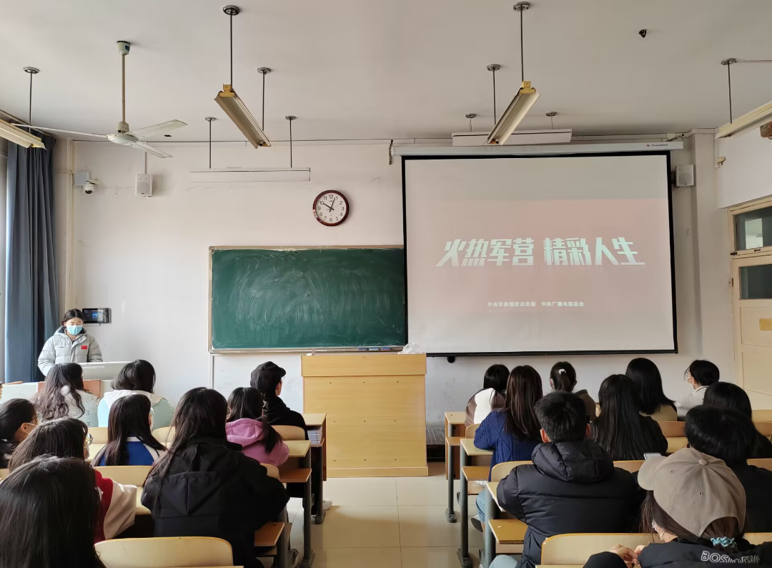

在我看来，成为一名军人的过程是充满艰辛的。短片之中，军人们挺拔的身姿和艰苦训练的身影映射在我眼前，使那句扎根于每一位年轻人心中的“国无防不立，民无防不安”在我的头脑中有了更深刻的认识。被英雄保护的新一代年轻人，不妨穿上那耀眼的军装去保家卫国。我相信，当我们矗立在那里的时候，心中即是无限光荣。

——22思政本1 鲁凌锋

**十三、人文学院**

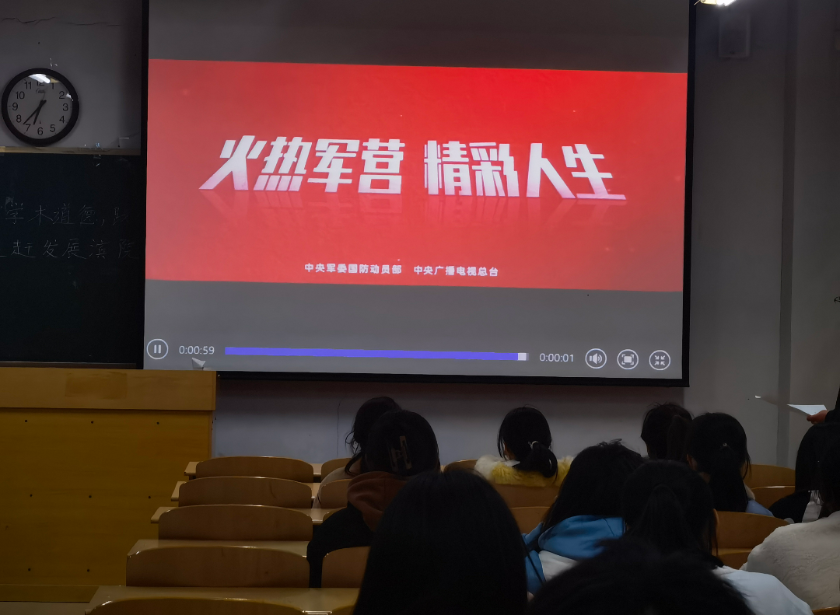

龙腾虎跃秋风劲，又是沙场点兵时。征兵的号角唤醒了热血的男儿情，强军的战歌奏响了中华的复兴梦。火热的军营里，是少年将军的精彩人生！他们热血拼搏，昂扬向上;他们生而无畏，战至终章。他们怀着最真挚，最可爱的情感，投入到了军旅生涯中，投入到了为人民奉献的服务中。他们是吾辈的楷模，更是我们中华的骄傲！

——21语教专1 贾新茹

**十四、生物与环境工程学院**

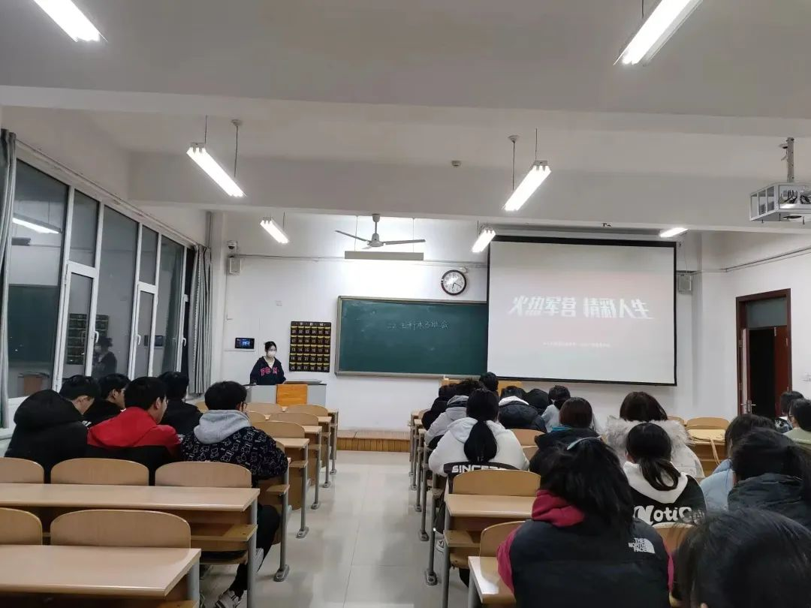

“宁为百夫长，胜作一书生”，哪一个好男儿没有一个军旅梦呢？宣传片中我看到了刚毅的面庞，挺拔的身姿，嘹亮的军歌，战友们间的深情，以及对祖国的忠诚。在没有观看宣传片以前，我总认为军人该是英勇的，但是观看宣传片以后，相比于英勇，我更想说他们是有血有肉的，因为他们有着平凡人的七情六欲，但是却能够有超越平凡人的勇气去奉献自己的青春，保卫家国。青春有百般模样，可因为有了这一抹迷彩绿，成长的道路上才有了别样的景致，以梦为马，不负韶华。

    ——22环境本2 李鑫

**十五、体育学院**



《火热军营，精彩人生》， 它以“门”为创意和表现载体，镜头从产房门、家门、校门等社会人生之“门”，快速切换到部队营门、战车门、舰艇门、机舱门、国门等军旅人生之“门”，通过视觉画面生动展现国防和军队现代化建设成就、新时代革命军人保家卫国的使命担当，弘扬热血青年追逐青春梦想、投身强军兴军的家国情怀。

——程奕豪

**十六、外国语学院**

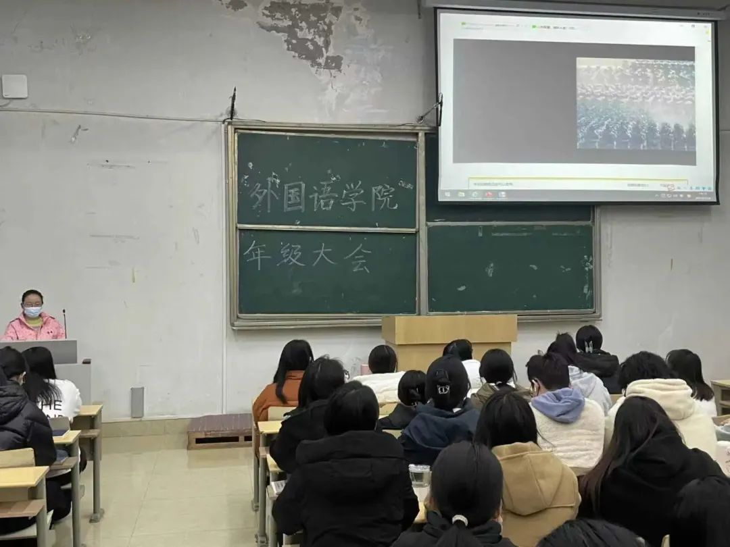

作为一位热血青年，依法服兵役是我们义不容辞的责任和义务。小时候有个军旅梦，长大当兵报效祖国，像一颗种子一样，在我的心中埋下。进入大学，希望可以将军旅梦变为现实。通过网上征兵报名后就陷入了漫长的等待中，然后是各项初审、体检、面试，幸运的是顺利通过了一项项考核。如今，即将穿上军装，踏上一场与青春之约的旅程，火热军营即将开启。我将绝对服从组织安排，刻苦训练，早日成为一名合格的军人。

——22商务本1班牛光洁

**十七、信息工程学院**

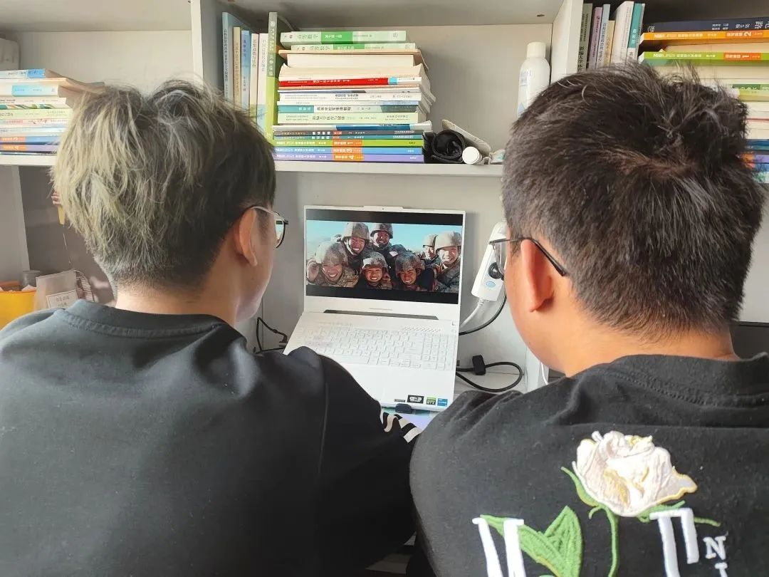

榜样如一盏明灯，照亮我们前进的道路;榜样如一缕春风，吹散我们的烦恼，激励我们加快追寻梦想的脚步。有一群平凡朴实的人曾庄严誓，誓死捍卫祖国的尊严和人民的幸福--他们就是人民子弟兵。在父母眼中他们还是个孩子，但穿上军装，他们就是英勇无畏的战士。他们的脸庞可以依稀看见青春的稚嫩，但身躯却如此坚实。因为有你们幸福感才如此清晰。

——22通信本1 刘卓娅

**十八、艺术学院**

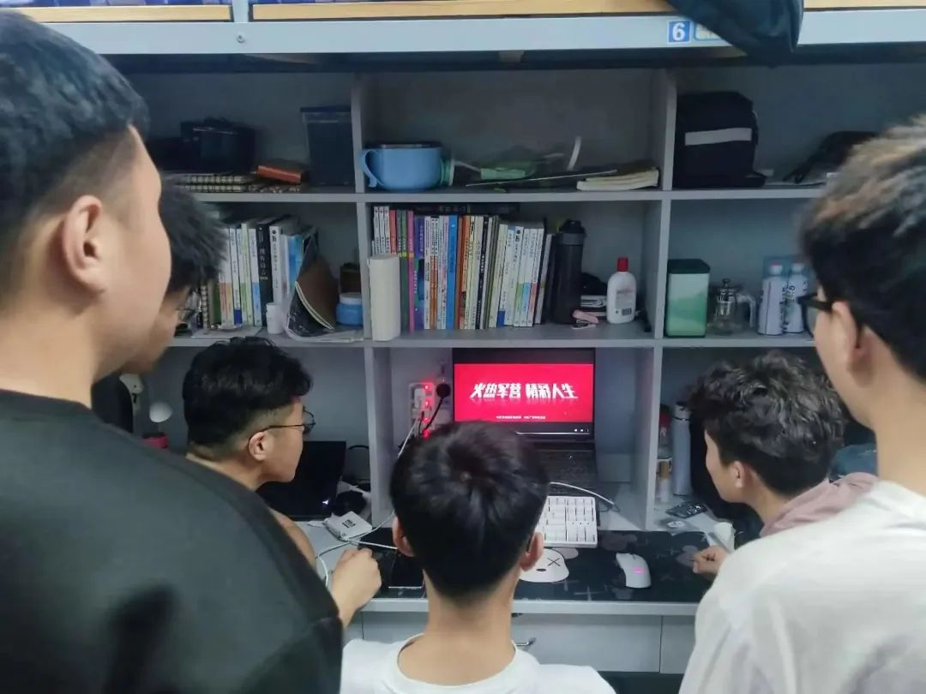

看完征兵宣传片后，不仅让我感受到了中国军人的英雄本色，领略到了中国国防力量的强大，更是让我领悟到了保家卫国的责任与担当。倘若没有部队士兵为我们负重前行，哪来如今的繁华盛世。保家卫国是我们每个人应尽的义务，假如有一天国家需要我来战斗，我也愿意奉献自己的一份力量！

 ——宋敏娜